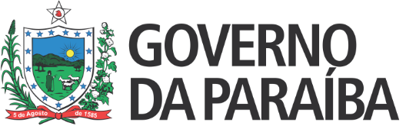 |  | 
Secretaria de Estado da Educação e da Ciência e Tecnologia
Conselho Estadual de Educação

RESOLUÇÃO Nº 252/2019

DECLARA EQUIVALENTES OS ESTUDOS REALIZADOS POR RAFAEL MAGNO GUIMARÃES TABOSA BRAGA, NA ARGENTINA, AOS DO 9º ANO DO ENSINO FUNDAMENTAL, NO BRASIL.

O CONSELHO ESTADUAL DE EDUCAÇÃO DA PARAÍBA, no uso de suas atribuições e com fundamento no Parecer nº 196/2019, exarado no Processo nº 0006484-4/2019, oriundo da Câmara de Educação Infantil e Ensino Fundamental, aprovado em reunião ordinária realizada nesta data, e de acordo com o art. 7º da Resolução nº 90/2018/CEE,
RESOLVE:
Art. 1º Declarar a equivalência dos estudos realizados por Rafael Magno Guimarães Tabosa Braga, na Argentina, aos do 9º ano do Ensino Fundamental, no Brasil.
Art. 2º Autorizar, com base no artigo anterior, o prosseguimento de seus estudos na 1ª série do Ensino Médio, em qualquer Escola do Estado da Paraíba.
Art. 3º A presente Resolução entra em vigor na data de sua publicação.
Art. 4º Revogam-se as disposições em contrário.
Sala das Sessões do Conselho Estadual de Educação, 22 de agosto de 2019.

CARLOS ENRIQUE RUIZ FERREIRA

Presidente – CEE/PB

MARIA BETÂNIA MARTINS DE ANDRADE GERMANO
Relatora

